TEHNISKĀ SPECIFIKĀCIJA/ TECHNICAL SPECIFICATION Nr. TS 2907.2xx v1
Pārnesamais zemējums kailvadu GVL līdz 20kV, trīsfāzu/ Portable earthing for bare wire OHL up to 20kV, three-phase
Nr./ No | Apraksts/ Description | Minimālā tehniskā  prasība/ Minimal technical requirement | Piedāvātās preces konkrētais tehniskais apraksts/ Specific technical description of the offered product | Avots/  Source | Piezīmes/ Notes
Obligātās prasības
Vispārīgā informācija/ General information
 | Ražotājs (nosaukums, ražotnes atrašanās vieta)/ Manufacturer (name, location of the factory) | Norādīt informāciju/ Specify information
 | 2907.203 Pārnesamais zemējums kailvadu GVL līdz 20kV, trīsfāzu, šķ. gr. 25mm²/ Portable earthing for bare wire OHL up to 20kV, three-phase, cross-section 25mm² | Tipa apzīmējums/ Type designation
 | 2907.204 Pārnesamais zemējums kailvadu GVL līdz 20kV, trīsfāzu, šķ. gr. 35mm²/ Portable earthing for bare wire OHL up to 20kV, three-phase, cross-section 35mm² | Tipa apzīmējums/ Type designation
 | Preces marķēšanai pielietotais EAN kods, ja precei tāds ir piešķirts/ The EAN code used for marking of the product, if assigned | Norādīt vērtību/ Specify value
 | Norādīt vai, izmantojot EAN kodu, ražotājs piedāvā iespēju saņemt digitālu tehnisko informāciju par preci (tips, ražotājs, tehniskie parametri, lietošanas instrukcija u.c.)/ Specify whether when using the EAN code, the manufacturer offers the possibility to receive digital technical information about the product (type, manufacturer, technical parameters, instructions for use, etc.) | Norādīt informāciju/  Specify information
 | Pēc pieprasījuma tehniskai izvērtēšanai tiks iesniegts katra ražotāja, jebkura nomināla vismaz viens paraugs/ Upon request at least one sample of each manufacturer of any rating will be submitted for technical evaluation | Atbilst/ Confirm
 | Parauga piegādes laiks tehniskajai izvērtēšanai (pēc pieprasījuma), kalendārās dienas (norādīt konkrētu vērtību)/ Delivery time of sample for technical evaluation (on demand), calendar days (specify a specific value) | ≤ 20
 | Maksimālais garantētais preces piegādes laiks pēc pasūtījuma saskaņošanas, kalendārās dienas (norādīt konkrētu vērtību)/ Maximum guaranteed delivery time of product after receiving the order, calendar days (specify a specific value) | ≤ 60
 | Preces garantijas termiņš pēc tās piegādes, mēneši/ Product warranty period after its delivery, months | 12
Standarti/ Standard(s)
 | Atbilstība standartam LVS EN 61230:2009 "Darbs zem sprieguma. Portatīvās iekārtas zemēšanai vai zemēšanai un īsslēgšanai (IEC 61230:2008)" vai ekvivalents/ Conformity with the standard LVS EN "Live working. Portable equipment for earthing or earthing and short-circuiting (IEC 61230:2008)" or equivalent | Atbilst/ Confirm
Dokumentācija/ Documentation
 | Iesniegts preces attēls, kurš atbilst sekojošām prasībām/ Submitted image of the product complying with the following requirements:  - ".jpg" vai ".jpeg" formāts/ ".jpg" or ".jpeg" format;  - izšķiršanas spēja ne mazāka par 2Mpix/ resolution at least 2Mpix;  - ir iespēja redzēt visu preci un izlasīt visus uzrakstus, marķējumus uz tās/ possibility to see the whole product and read all inscriptions, markings on it;  - attēls nav papildināts ar reklāmu/ image not supplemented with advertising | Atbilst/ Confirm
 | Iesniegta preces tehnisko datu lapa, kurā norādīts preces apraksts un tehniskie parametri/ Submitted product technical data sheet specifying the product description and technical parameters | Atbilst/ Confirm
 | Iesniegta akreditētas laboratorijas testēšanas ziņojuma (pārskata) un/vai ražotāja atbilstības deklarācijas, atbilstības sertifikāta vai līdzvērtīga dokumenta kopija/ A copy of the test report of the accredited laboratory and/or the manufacturer's declaration of conformity, certificate of conformity or an equivalent document has been submitted | Atbilst (norādīt atbilstošo)/ Confirm (specify appropriate)
 | Iesniegta oriģinālā lietošanas instrukcija sekojošā valodā/ Submitted original user manual in the following language | LV vai/ or EN
 | Lietošanas instrukcija pie preces piegādes sekojošā valodā/ User manual upon of delivery of the product in the following language | LV
Vides nosacījumi/ Environment conditions
 | Minimālā darba temperatūra, °C/ Minimum working temperature, °C | −25
 | Maksimālā darba temperatūra, °C/ Maximum working temperature, °C | +30
Tehniskā informācija, konstrukcija un komplektācija/ Technical information, construction and assembly
 | Pārnesamais zemējums (sazemēšanas un īsslēgšanas aprīkojums) paredzēts lietošanai līdz 20kV kailvadu gaisvadu līnijās ar izolētu neitrāli augstumā no balsta vai pacēlāja pie atslēgta sprieguma/ Portable earthing (earthing and short-circuit equipment) intended for use in up to 20kV bare wire overhead lines with isolated neutral at a height from the pole or aerial platform at disconnected voltage | Atbilst/ Confirm
 | Elektroietaises nominālais spriegums, kV/ Nominal voltage of the electrical installation, kV | 20
 | 1 sek. īsslēguma (nominālā) strāva, kas līdzvērtīga ≥ 5,1kA/1,5 sek. (attiecas uz 2.p. minēto kategoriju), kA/ 1 sec. short-circuit (rated) current equivalent ≥ 5,1kA/1,5sek. (applied to the category referred to in p.2), kA | ≥ 6,2
 | 1 sek. īsslēguma (nominālā) strāva, kas līdzvērtīga ≥ 6,5kA/1,5 sek. (attiecas uz 3.p. minēto kategoriju), kA/ 1 sec. short-circuit (rated) current equivalent ≥ 6,5kA/1,5sek. (applied to the category referred to in p.3), kA | ≥ 8,0
 | Nominālais pīķa koeficients/ Rated peak factor | 2,5
 | Pārnesamā zemējuma svars (attiecas uz 2.p. minēto kategoriju), kg/ Weight of portable earth (applied to the category referred to in p.2), kg | Norādīt vērtību/ Specify value
 | Pārnesamā zemējuma svars (attiecas uz 3.p. minēto kategoriju), kg/ Weight of portable earth (applied to the category referred to in p.3), kg | Norādīt vērtību/ Specify value
Izolēti īsslēgšanas un zemēšanas vadi/ Insulated short-circuit and earthing cables
 | Lokani daudzdzīslu vara vadi ar caurspīdīgu izolējošu aizsargapvalku: polivinilhlorīda – PVC/ST 11 jeb TM 6 (vada tipa kods: 61138 IEC 60155 jeb H00V3-D ), silikona – SiR jeb EM 9 (vada tipa kods: 61138 IEC 60165 jeb H00S-D) vai ekvivalents/ Flexible multicore copper cables with transparent insulating protective cover: polyvinyl chloride – PVC/ST 11 or TM 6 (cable type code: 61138 IEC 60155 or H00V3-D), silicone – SiR or EM 9 (cable type code: 61138 IEC 60165 or H00S-D) or equivalent | Atbilst (norādīt atbilstošo)/ Confirm  (specify appropriate)
 | Izolēti īsslēgšanas vadi (2 gab.)/ Insulated short-circuit cables (2 pcs.) | Atbilst/ Confirm
 | Šķērsgriezums (attiecas uz 2.p. minēto kategoriju), 25mm²/ Cross section (applied to the category referred to in p.2), 25mm² | Atbilst/ Confirm
 | Šķērsgriezums (attiecas uz 3.p. minēto kategoriju), 35mm²/ Cross section (applied to the category referred to in p.3), 35mm² | Atbilst/ Confirm
 | Garums iekļaujas robežās, m/ Length is within value limits, m | 1,6 ÷ 2
 | Izolēts zemēšanas vads (1 gab.)/ Insulated earthing cable (1 pc.) | Atbilst/ Confirm
 | Šķērsgriezums (attiecas uz 2.p. un 3.p. minēto kategoriju), 16mm²/ Cross section (applied to the category referred to in p.2 and p.3), 16mm² | Atbilst/ Confirm
 | Garums, 12m/ Length, 12m | Atbilst/ Confirm
Fāzu spailes/ Phase clamps
 | Skrūvspailes, atsperspailes, atsperspailes kombinētas ar skrūvspailes funkciju vai pašbloķējošās automātiskās spailes (3gab.) ar nenoņemamiem izolējošiem stieņiem/ Screw clamps, spring clamps, spring clamps combined with screw clamps function or self-locking automated clamps (3 pcs.) with non-removable isolating sticks | Atbilst (norādīt atbilstošo)/ Confirm  (specify appropriate)
 | Izgatavotas no alumīnija vai alumīnija sakausējuma/ Made of aluminium or aluminium alloy | Atbilst (norādīt atbilstošo)/ Confirm  (specify appropriate)
 | Paredzētas cilindrisko gaisvadu līnijas vadu diametru diapazonam/ Corresponds to the range of diameters of cylindrical overhead line conductors, mm | 6,7 – 13,5
Zemējumspaile/ Earth clamp
 | Skrūvspaile, kas ar rokām droši un ērti pievienojama komplektācijā esošam zemētājstienim (1 gab.)/ Screw clamp that can be securely and conveniently connected to the to included earth rod by hand (1 pc.) | Atbilst/ Confirm
 | Izgatavota no alumīnija vai vara, alumīnija sakausējuma vai vara sakausējuma/ Made of aluminium or copper, aluminium alloy or copper alloy | Atbilst (norādīt atbilstošo)/ Confirm  (specify appropriate)
Zemētājstienis/ Earth rod
 | Metāla stienis ar rokturiem vai cita risinājuma, ērtai tā iedzīšanai un izvilkšanai no zemes (1 gab.)/ Metal rod with handles or other solution, for its convenient erection and removal from land (1 pc.) | Atbilst (norādīt izpildījumu)/ Confirm (specify the design)
 | Diametrs vai citas šķērsgriezuma formas izmērs/ Diameter or size of other cross-sectional shape, mm | 16
 | Garums, m/ Length, m | 1
Izolējošie zemējuma stieņi/ Insulating earth sticks
 | Izolējošie zemējuma stieņi vai to izejmateriāls (caurules) atbilst kādam no sekojošiem standartiem/ Insulating earth sticks or their raw material (tubes) comply with the following standards:  - LVS EN 61230:2009 "Darbs zem sprieguma. Portatīvās iekārtas zemēšanai vai zemēšanai un īsslēgšanai (IEC 61230:2008)"/ LVS EN "Live working. Portable equipment for earthing or earthing and short-circuiting (IEC 61230:2008)";  - LVS EN 61235:2002 "Darbs zem sprieguma - Tukšas elektroizolācijas caurules"/ LVS EN 61235:200 "Live working. Insulating hollow tubes for electrical purposes";  - LVS EN 60855-1:2017 "Darbs zem sprieguma. Ar putām pildītas izolācijas caurules un viengabala izolācijas serdeņi. 1.daļa: Caurules un serdeņi ar apaļu šķērsgriezumu (IEC 60855-1:2016)"/ LVS EN 60855-1:2017 "Live working. Insulating foam-filled tubes and solid rods. Tubes and rods of a circular cross-section (IEC 60855-1:2016)"  - vai ekvivalentam/ or equivalent | Atbilst (norādīt atbilstošo)/ Confirm  (specify appropriate)
 | Nenoņemami izolējošie stieņi, 3 gab./ non-removable insulating sticks, 3 pcs | Atbilst/ Confirm
 | Kopējais garums iekļaujas robežās/ The total length within the limits, m | 1,1 ÷ 1,5
 | Izolējošo stieņu diametrs/ Insulating sticks diameter, mm | ≤ 32 ± 2,5
 | Satur rokturi ar norobežojošo gredzenu (rokas aizsargs)/ Contains handle with enclosing ring (hand guard) | Atbilst/ Confirm
Transportēšanas iepakojums/ Transport packaging
 | Plastikāta vai cita materiāla kaste (soma) un/vai mitrumizturīgs futlāris zemējuma uzglabāšanai un transportēšanai/ Plastic or other material box (bag) and/or moisture-resistance case for storage and transportation of earthing | Atbilst (norādīt atbilstošo)/ Confirm (specify appropriate)
Neobligātās prasības
 | Izolējošo stieņu diametrs/ Insulating sticks diameter, mm | ≤ 25 ± 1,5 |  |  | 0,5 punkti/ points
 | Izolējošo stieņu diametrs/ Insulating sticks diameter, mm | ≤ 15 ± 1 |  |  | 1 punkts/ points

Attēliem ir informatīvs raksturs/ The image is informative

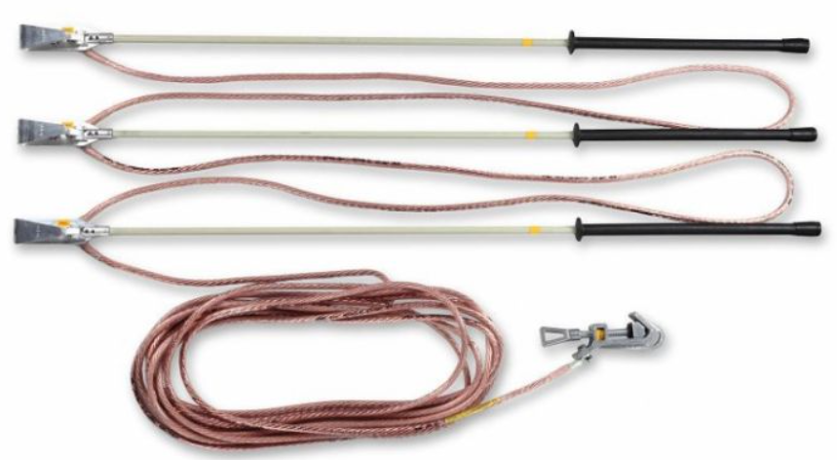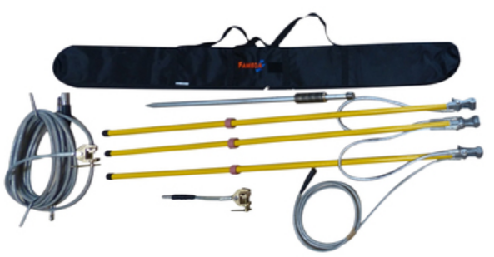

Ja norādīta vērtība, piedāvājums var būt ar norādīto vai augstāku vērtību, ja pie vērtības norādīts simbols "<" vai "≤", piedāvājuma konkrētai vērtībai jābūt, ievērojot simbola nozīmi, ja norādīts vērtību diapazons "–", jānodrošina, lai piedāvājums nosedz visu prasīto vērtību diapazonu (var būt mazāks par norādītā diapazona mazāko vērtību un lielāks par diapazona lielāko vērtību), ja norādīta vērtību robeža "÷", jānodrošina, lai piedāvājums atbilstu kādai no vērtību robežās esošai vērtībai/ If a value is specified, the tender may have the specified or higher value, if the value has symbol "<" or "≤", the specific value/parameter of the tender should correspond to the meaning of the symbol, if the range of values "–" is specified, it should be ensured that the tender covers the entire required range of values (may be lower than the lower value of the range and higher than the highest value of the range), if a limit value "÷" is specified, it should be ensured that the tender corresponds to any value within the value limit
Lai pārliecinātos par atbilstību, norādīt precīzu avotu, kur atspoguļota tehniskā informācija (iesniegtā dokumenta nosaukums, lapaspuse). Atbilstība tehniskajiem parametriem tiks pārbaudīta arī sadaļā "Dokumentācija" minētajos dokumentos/ Specify the exact source of the technical information (title and page of submitted document) to ensure compliance to provided information
AS "Sadales tīkls" materiālu kategorijas numurs un nosaukums/ AS "Sadales tīkls" materials category number and name
Norādīt pilnu preces tipa apzīmējumu (modeļa nosaukums /reference/cods)/ Specify full product type designation (model name/reference/code)
European Article Number (Eiropas preces numurs) – produkta un ražotāja kodēšanas Eiropas standarts/ European Article Number – European product and manufacturer coding standard
Minētie LVS EN standarti ir identiski EN standartiem/ Mentioned LVS EN standards are identical to EN standards. Ja Sabiedriskā pakalpojumu sniedzēja tehniskajā specifikācijā norādīts standarta nosaukums vai kāda cita norāde uz specifisku preču izcelsmi, īpašu procesu, zīmolu vai veidu, Piegādātājs var piedāvāt atbilstību ekvivalentam standartam, kas atbilst tehniskās specifikācijas un tajā ietverto standartu prasībām, parametriem, un nodrošina tehniskajā specifikācijā prasīto darbību un funkcionalitāti. Ja Piegādātājs piedāvā ekvivalentu standartu, Piegādātājam jāpierāda tā ekvivalentums. Atzinumu vai vērtējumu var izsniegt tikai akreditētas atbilstības novērtēšanas institūcijas (laboratoriju/institūciju akreditējis viens no Eiropas Akreditācijas kooperācijas (EA) dalībniekiem (http://www.european-accreditation.org/)). / If the Public service provider specifies a standard name or any other indication of a specific origin, process, brand or type of goods in the Technical specification, the Supplier may offer compliance with equivalent standard that meets the requirements, parameters of the technical specification and the standards contained therein, and ensures the operation required by the technical specification and functionality. When offering an equivalent standard, the Supplier must prove its equivalence. Opinions and evaluations can only be issued by accredited conformity assessment institutions (laboratory/certification body have been accredited by a member of the European Co-operation for Accreditation (EA) (http://www.european-accreditation.org/)).
Attiecas atsevišķi uz katru 2.p. un 3.p. minēto kategoriju/ Applies separately to each of the categories referred to in p.2 and p.3
Atbilst 25.p. norādītai prasībai/ Corresponds to the requirement specified in p.25
Minētais kodējums norāda par vadu atbilstību saskaņotajam standartam LVS EN 61138:2008 "Kabeļi pārvietojamām zemējuma un īsslēguma iekārtām"/ This coding indicates the conformity of the cables with the harmonized standard LVS EN 61138:2008 "Cables for portable earthing and short-circuiting equipment"
Līdzvērtīgs 16mm² – 95mm² vadu šķērsgriezuma diapazonam/ Equivalent to 16mm² - 95mm² wires cross section range
Teleskopiska izpildījuma stieņi var būt arī līdz 1,6m/ The telescopic sticks can also be up 1,6m
Punkti par neobligāto (papildus) prasības izpildi/ Points on fulfilment of non-mandatory (additional) requirements

